**Курс: Основы языка программирования С++**

**Домашнее задание №6-2**

**Модуль: Условные операторы**

Ответ на это домашнее задание присылайте в формате docx.

Задание 1

Прочитайте лекцию №2.

Задание 2

Перечислите все арифметические операции над числами в C++.

Сложение (+)

Вычитание (-)

Умножение (*)

Деление (/)

Остаток от деления (%)

Унарный минус (-)

Унарный плюс (+)

Инкремент (++)

Декремент (--)

Задание 3

Что такое инкремент и декремент?

Инкремент увеличивает значение операнда на единицу, декремент — уменьшает.

Задание 4

В чем отличие префиксной и постфиксной записи инкремента (декремента)?

Префиксный инкремент/декремент выполняется перед вычислением выражения,

Постфиксный - после вычисления выражения.

Задание 5

Условно опишите все операции по их приоритетам выполнения: в виде таблицы, рисунка или простого текста.

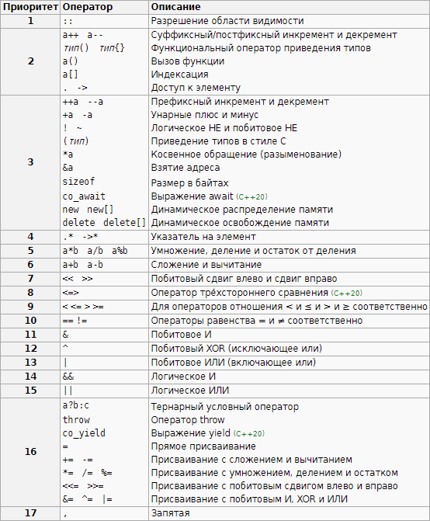

Короче, лучше буду ставить скобочки

Задание 6

Перечислите все операторы сравнения, имеющиеся в C++.

Равно: ==

Не равно: !=

Больше: >

Меньше: <

Больше или равно: >=

Меньше или равно: <=

Задание 7

Перечислите все логические операции, имеющиеся в C++.

**Конъюнкция (AND)**: &&

**Дизъюнкция (OR)**: ||

**Отрицание (NOT)**: !

Задание 8

Какие условные операторы существуют в C++? Предоставьте примеры их использования.

int a = 8;

if (!(a % 3)) cout << "Mul of 3";

else if (a % 2) cout << "Odd";

else {

cout << "Even";

return true;

} // Ого, он из vs цветным копирует

int a;

cout << "0 to continue, 1 to stop, other to exit program >> ";

cin >> a;

switch (a) {

case 0:

break;

case 1:

return 0;

break;

default:

exit(0);

break;

}

В документации нашел еще:

__if_exists

# __if_not_exists

Но мне лень придумывать короткое и наглядное применение

Задание 9 *

Изучите стандарты C++14 и C++17. В каком году эти стандарты были выпущены? Назовите официальные полные названия стандартов. Расскажите, в чем состоят основные отличия данных стандартов друг от друга.

*Задания со звездочкой не являются обязательными и могут повысить оценку за ДЗ в случае ошибки в основной части. Они направлены на самостоятельное изучение предоставляемой темы.